NOTICE DE MONTAGE EXTENSION ADOSSEE
LUBERON-PROVENCE

REPERER TOUTES LES PIECES GRACE AU DETAIL CI-DESSOUS

 | N° + Désignation | Qté
 | A - 30 x 6 | 4
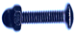 | C - 35 x 6 | 2
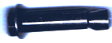 | D - Vis avec cheville | 4
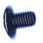 | E - 10 x 6 | 2
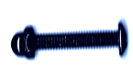 | F - 48 x 6 | 2
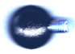 | G - Vis boule | 4
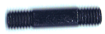 | H - 10 x 6 Vis sans fin | 5
N° | Désignation | Qté
1 | Socle | 1
2 | Cache pied | 1
3 | Pied | 1
4 | Boule de finition | 1
5 | Renfort | 3
6 | Rail avant | 1
7 | Jonction | 2
8 | Rail arrière | 1
9 | Barre transversale | 5
10 | Equerre | 2
11 | Barre de devant | 1
12 | Boule décorative | 1

11
4
6
7
9
10
8
5
3
1 + 2
12

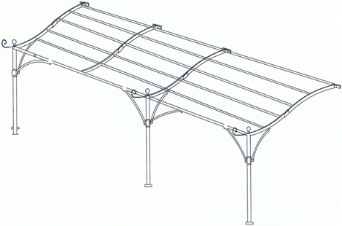

1ère ETAPE

- Assembler le rail 6 et 8 à l’aide des jonctions (Réf 7) en utilisant les vis A
- Fixer les équerres (Réf 10) à chaque extrémité des barres, côté mur, en utilisant les vis C

2ème ETAPE

- Insérer la boule décorative (Réf 13) au pied et fixer la boule à l’aide de la petite vis fournie (NE PAS SERRER) (schéma x)
La position définitive de la boule sera déterminée par la hauteur des renforts.
- Puis, insérer le cache et ensuite fixer le socle grâce aux vis E

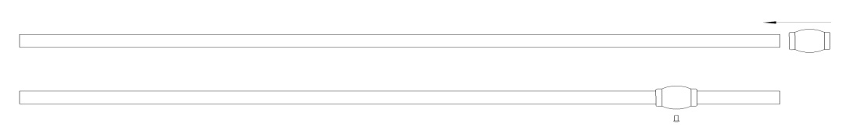(Schéma X)

3ème ETAPE

- Pour fixer les barres transversales aux rails, il faut commencer par visser les vis H dans les barres transversales (Réf 9).

- Ensuite, il faut dévisser les vis B qui se trouvent sur le côté de votre tonnelle au niveau du rail et vissez y les barres transversales que vous venez de préparer.

- Fixer la barre de devant (Réf 11 au pied déjà en place avec les vis F.

- Fixer le rail, construit dans la 1ère étape, à l’aide des vis B (récupéré lors de l’étape b).

- Assembler le pied restant à l’angle de la structure avec les vis F et visser la boule de finition n°4

- Pour les renforts (Réf 5) : Fixer les avec les petites vis boule (G) à la structure toit.

- Ensuite, présenter l’autre coté du renfort et ajuster la hauteur de la boule décorative.

- Visser le renfort avec la vis boule G sur la boule décorative et serrer la boule décorative avec le petit vis fournis.

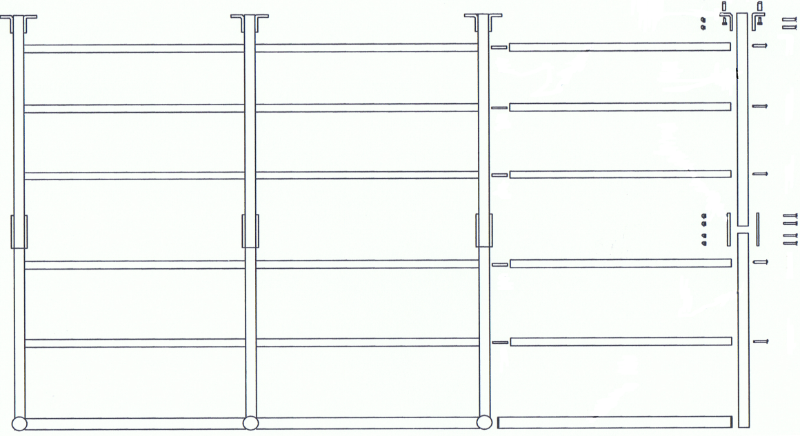
H

H

H

H

H

B
A
B
C

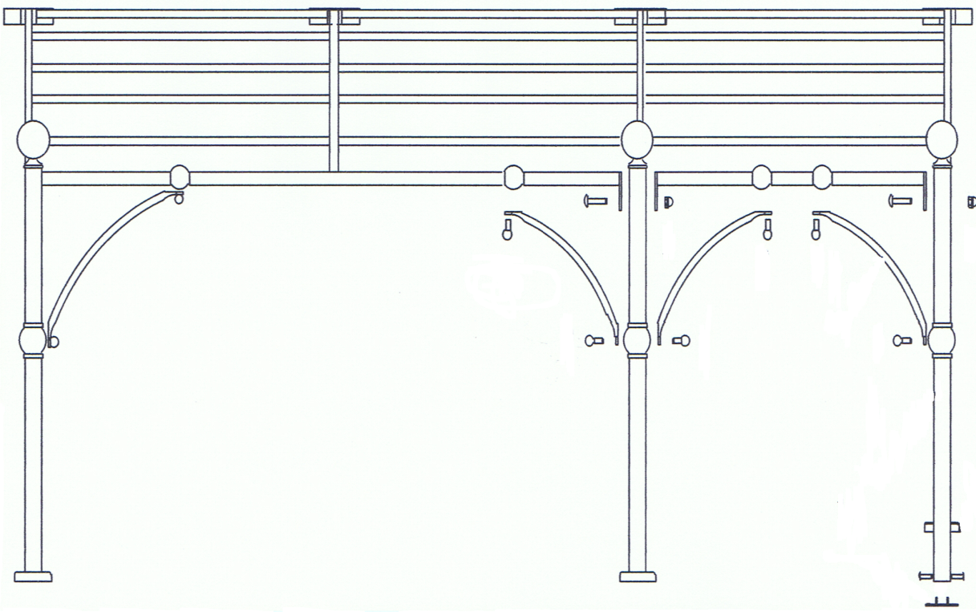
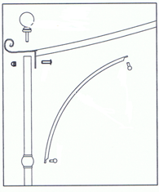
G
F
F
F
G
G
E
E

4ème ETAPE

- Positionner l’extension contre le mur à l’endroit où vous souhaitez la placer.
- Repérer les 2 trous à faire dans votre mur et les 2 trous à faire dans votre sol

Pour information : la hauteur de faîtage se situe à environ 2,60m (possibilité d’ajuster la hauteur d’une quinzaine de cm)

- Percer au niveau de vos repères avec une perceuse
- Fixer votre extension avec les chevilles D au mur et au sol.

Vous pouvez poser la toile d’ombrage (en option) sur la structure et l’attacher en utilisant les élastiques.

NOTE : La tonnelle et l’extension doivent être impérativement fixées au sol.
La toile (en option) est une toile d’ombrage. Elle peut éventuellement vous protéger des pluies fines, mais il est nécessaire de vider les poches d’eau.
Il est conseillé d’enlever la toile lors d’absence prolongée ou d’intempéries.
En aucun cas nous ne garantissons la détérioration de la toile ou de la structure pour des raisons climatiques.

